Пианисты
Владимир Горовиц (1904-1989) –американский пианист

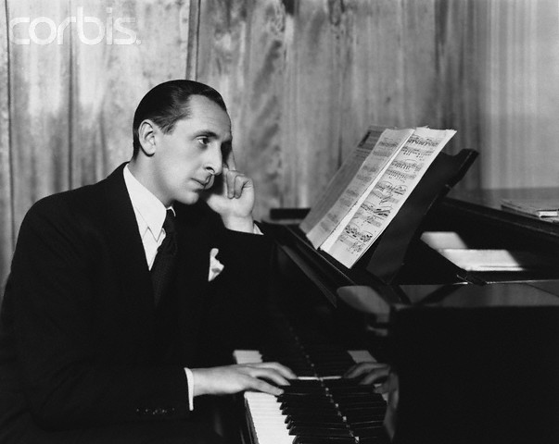

Владимир Самойлович Горовиц (нем. Horowitz; 18 сентября (1 октября) 1904, Киевили Бердичев — 5 ноября 1989, Нью-Йорк) — американский пианист украинско-еврейского происхождения, один из величайших пианистов двадцатого века.
По собственным утверждениям, родился в Киеве в 1903 году.
Его жена — Регина Аароновна (урождённая Сенсор), по свидетельствам биографов, была пианисткой.
Мать — прекрасная пианистка, окончившая Киевское музыкальное училище по классу В. В. Пухальского. В семье было четверо детей, которые родились в Киеве и учились музыке в Киевском музыкальном училище, а затем в консерватории: Яков, Регина и Владимир — пианисты, Григорий — скрипач.
Владимир Горовиц учился у В. В. Пухальского, С. В. Тарновского и Ф. М. Блуменфельда в Киевском музыкальном училище, преобразованном с сентября 1913 года в Киевскую консерваторию. По её окончании в 1920 году диплом В.Горовиц так и не получил, так как у него не было свидетельства об окончании гимназии. Свой первый сольный концерт исполнил в Харькове в 1920 году. Затем концертировал в различных городах России совместно с молодым одесситом — скрипачом Натаном Мильштейном, за что чаще платили хлебом, чем деньгами, из-за тяжелого экономического положения в стране. Начиная с 1922 года Горовиц, концертируя в городах России, Украины, Грузии, Армении, накапливает гигантский по объёму репертуар. Так, например, в течение трех месяцев (ноябрь 1924 — январь 1925 гг.) он исполнил более 150 произведений в знаменитой «ленинградской серии», состоящей из 20 концертов. Несмотря на свои ранние успехи в качестве пианиста, Горовиц утверждал, что хотел быть композитором, но выбрал карьеру пианиста, чтобы помогать семье, которая потеряла всё свое состояние во время Революции 1917 года.
В сентябре 1925 года Владимир Горовиц получил возможность уехать в Германию (официально он уезжал учиться). Перед отъездом он выучил и сыграл в Ленинграде 1-й концерт П. И. Чайковского. Благодаря этому сочинению он прославился в Европе. Этот концерт сыграл в жизни пианиста «роковую» роль: всякий раз, добиваясь триумфа в странах Европы и Америки, Горовиц исполнял именно 1-й концерт П. И. Чайковского. Следом за пианистом в Германию в декабре 1925 года уехал и Мильштейн. В Европе оба музыканта быстро завоевали славу блестящих виртуозов. Горовиц был выбран советскими властями представлять Украину на инаугурационном Международном конкурсе Шопена в 1927 году (см. письма Б.Яворского), однако пианист решил остаться на Западе и поэтому в конкурсе не участвовал. До 1940 года он объездил с концертами почти все страны Европы и везде имел ошеломляющий успех. ВПариже, когда играл В. Горовиц, вызывали жандармов, чтобы утихомирить публику, которая в экстазе ломала кресла. В 1928 году Владимир Горовиц блестяще выступил в Карнеги-холле в Нью-Йорке и объездил с оглушительным успехом множество городов Америки. В 1934 году пианист женился на дочери Артуро Тосканини Ванде. В том же году у них родилась единственная дочь — Соня (погибла в 1975 году).
В 1975 году Владимир Горовиц оформил запрос на поездку к нему в США его сестры, но КГБ не выпустил её из СССР.
В 1940 году он окончательно поселился в США и в 1944 году получил американское гражданство. В 1943 году В.Горовиц по инициативе Моргентау (министр финансов США) дал концерт в Карнеги-холле, исполнив 1-й концерт П. И. Чайковского (дирижировал его тесть — Артуро Тосканини). Это был благотворительный концерт для нужд военного ведомства (шла Вторая мировая война). Он принес 10 миллионов 941 тысячу долларов — рекордная сумма для концерта классической музыки (более 100 миллионов по нынешней покупательской стоимости доллара). В 1953 году Горовиц внезапно объявил о прекращении концертной деятельности и до1965 года — целых 12 лет — не дал ни единого концерта. В эти 12 лет и были сделаны основные записи, известные сейчас. В 1965 году в Карнеги-холле прошёл «концерт-возвращение», о котором писали все газеты мира. С тех пор пианист много концертировал и по США, и по Европе.
В начале 80-х годов пианиста преследовали неудачи. Концерты в Японии в 1983 году провалились. К счастью, скоро пианист снова почувствовал в себе свежие силы и вновь с небывалым успехом концертирует. В 1986 году, после шестидесятилетнего отсутствия, дал концерты в Москве и Ленинграде. Концерт в Москве транслировался ведущими телекомпаниями мира, а видеокассеты ещё много лет не сходили с прилавков магазинов. В1987 году в нью-йоркской квартире Горовица был снят фильм «Последний романтик».
Владимир Горовиц похоронен в семейном склепе своего тестя Артуро Тосканини на кладбище Cimitero Monumentale в Милане.
С 1995 г. в Киеве проводится Международный конкурс молодых пианистов памяти Владимира Горовица.
Представитель романтического стиля исполнения (сочинения Ф. Листа, в том числе в собственных транскрипциях, Ф. Шопена, русских композиторов и др.). Его называли «Королем Королей пианистов», «последним великим романтиком».В фундаментальном труде Д.Рабиновича «Исполнитель и стиль» В.Горовиц причислен к «исполинам романтического пианизма», к которым автор относит Ф.Листа, С.Рахманинова, В.Горовица.

